1. **Диаграмма вариантов использования:**
   1. **Таблица к диаграмме вариантов использования:**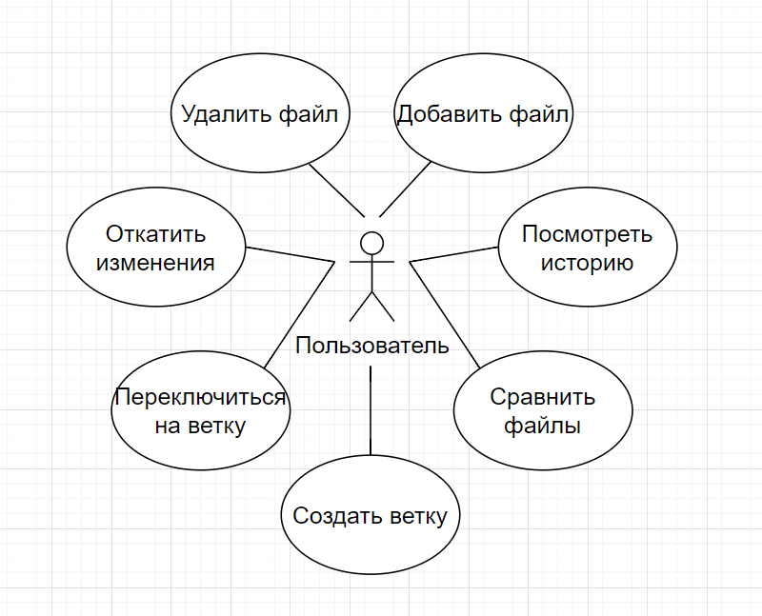

| **Название процесса:** Система контроля версий |
| --- |
| **ID:**1 |
| **Краткое описание:**  Данная диаграмма представляет собой варианты использования системы контроля версий программного обеспечения (VCS), находящихся локально. Она показывает основные действия, которые пользователь может выполнить с локальной VCS, такие как добавление и удаление файлов, откат изменений, просмотр истории, сравнение файлов, создание и переключение на ветки. |
| **Главные актёры:**   * Пользователь: основной пользователь системы VCS, который выполняет действия с локальными файлами и ветками. |
| **Второстепенные актеры:**  Нет второстепенных актеров. |
| **Предусловия:**   * Система VCS находится в рабочем состоянии и готова к использованию. * Локальные файлы и ветки уже существуют в системе VCS. |
| **Основной поток:**   * Пользователь добавляет файл в систему VCS. * Пользователь удаляет файл из системы VCS. * Пользователь откатывает изменения в файле до предыдущей версии. * Пользователь просматривает историю изменений файла. * Пользователь сравнивает две версии файла. * Пользователь создает новую ветку. * Пользователь переключается на другую ветку. * Пользователь получает информацию о состоянии файлов. |
| **Постусловия:**   * Файлы и ветки в системе VCS обновляются в соответствии с действиями пользователя. * Пользователь получает необходимую информацию о состоянии файлов и изменениях. |

1. **Диаграмма классов:**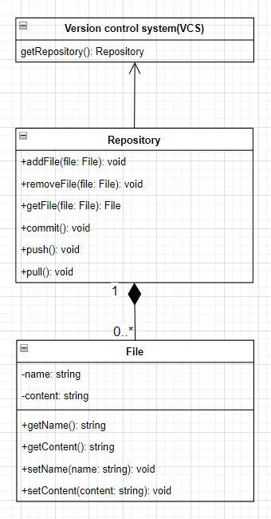

**3. Диаграмма последовательностей:**

